|  |
| --- |
|  |
| OPPO需求书 |
|  |
|  |

**W101张宏梅**

1. 参考网站
2. oppo官方网站
3. 韩束旗舰店官方网站
4. Oppo官方旗舰店——京东
5. 魅族官方旗舰店

页面

页面树

主页  
 页面 1  
 页面 2  
 页面 3  
 页面4

主页

用户界面

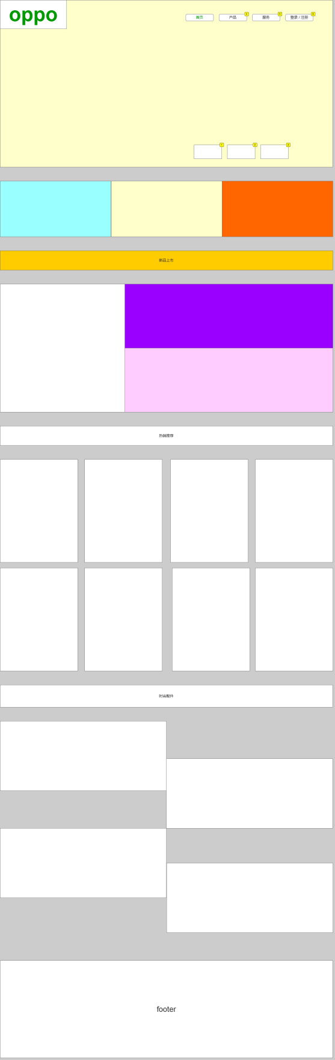

部件表

| 标注 | 交互 |
| --- | --- |
| 1 | OnClick(点击时):  用例 1:  设置无标签状态状态1 淡入淡出 out 1000ms 淡入淡出 in 1000ms |
| 2 | OnClick(点击时):  用例 1:  设置无标签状态状态2 淡入淡出 out 1000ms 淡入淡出 in 1000ms |
| 3 | OnClick(点击时):  用例 1:  设置无标签状态状态3 淡入淡出 out 1000ms 淡入淡出 in 1000ms |
| 4 | OnClick(点击时):  用例 1:  打开 页面 1在当前窗口 |
| 5 | OnClick(点击时):  用例 1:  打开 页面 2在当前窗口 |
| 6 | OnClick(点击时):  用例 1:  打开 页面 3在当前窗口 |

无标签

状态1

用户界面



状态2

用户界面



状态3

用户界面



页面 1

用户界面

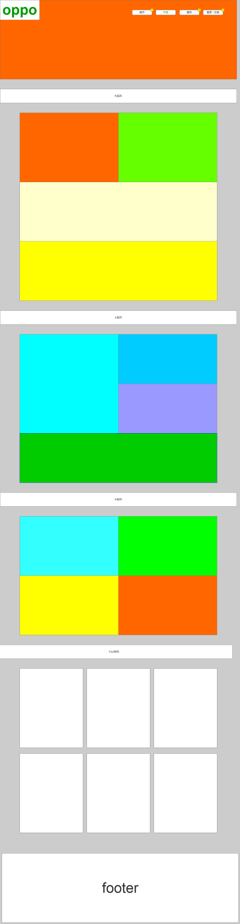

部件表

| 标注 | 交互 |
| --- | --- |
| 1 | OnClick(点击时):  用例 1:  打开 主页在当前窗口 |
| 2 | OnClick(点击时):  用例 1:  打开 页面 2在当前窗口 |
| 3 | OnClick(点击时):  用例 1:  打开 页面 3在当前窗口 |

页面 2

用户界面

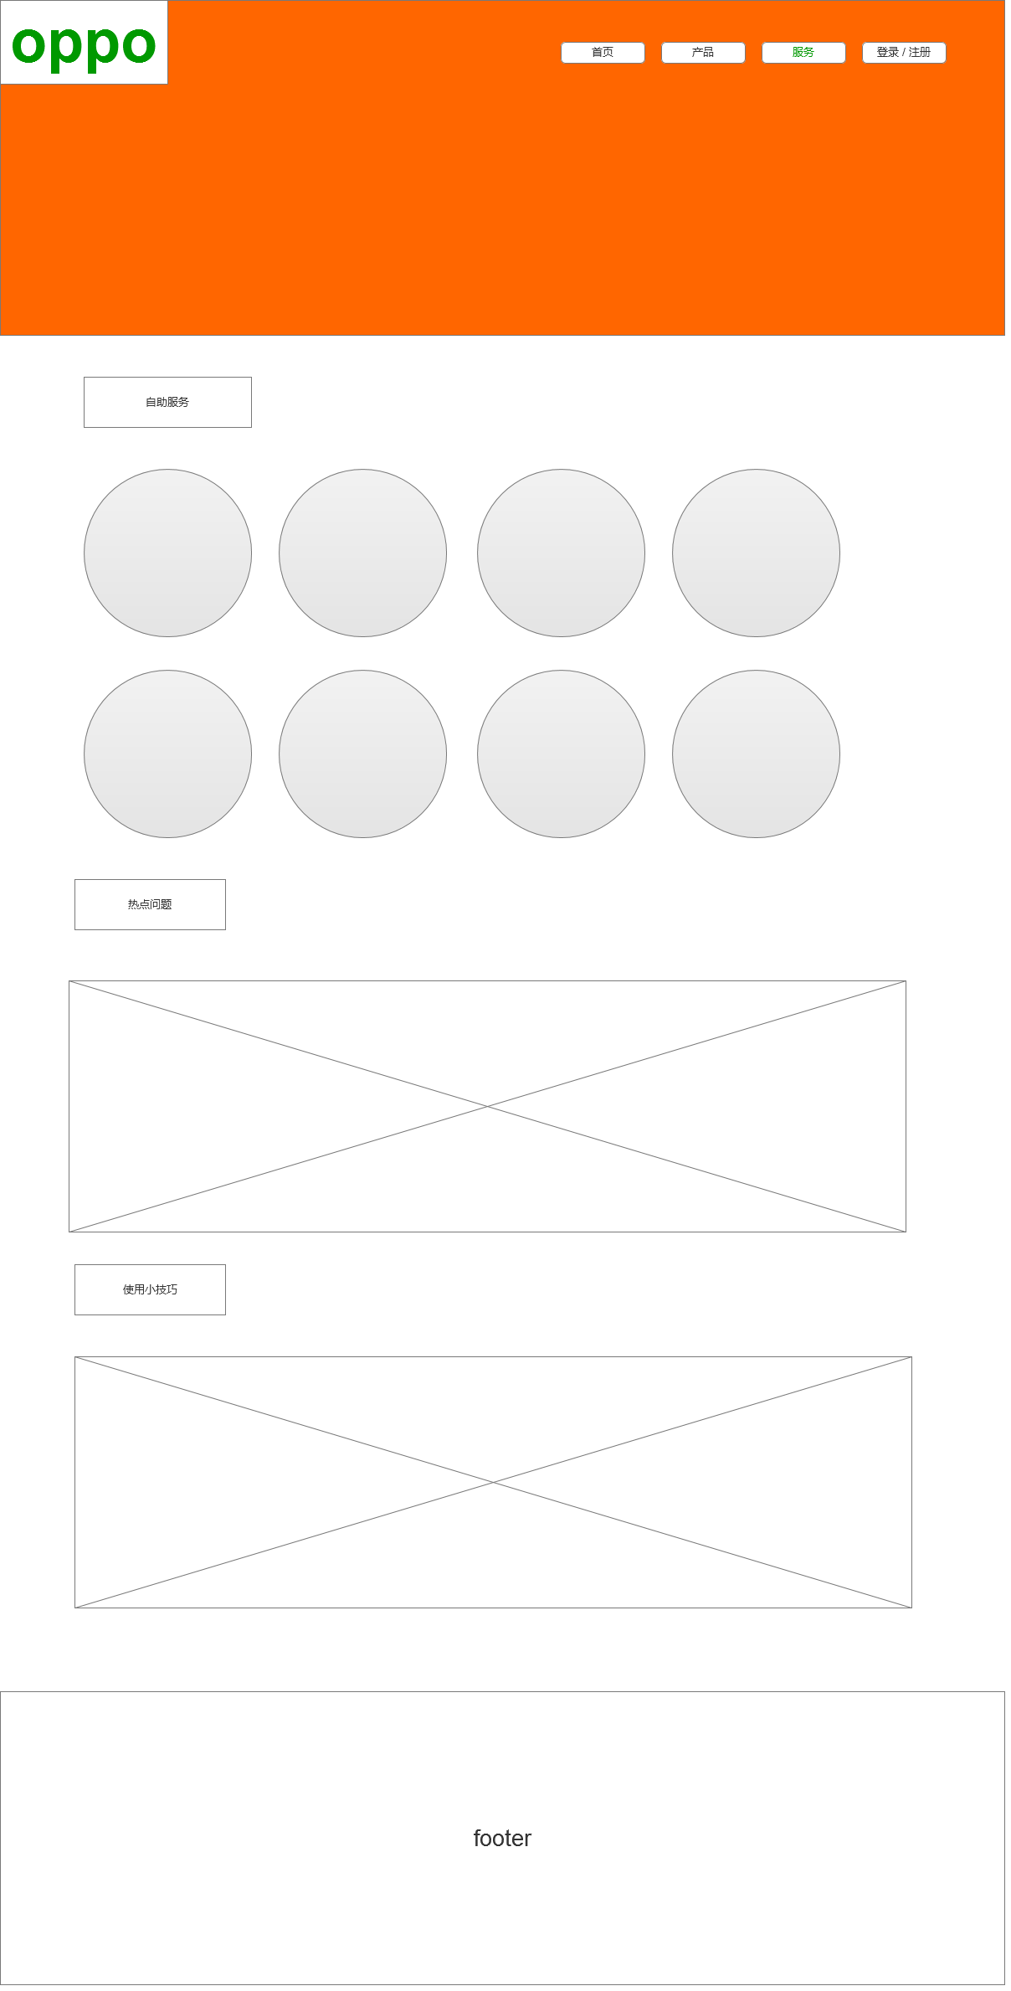

页面 3

用户界面

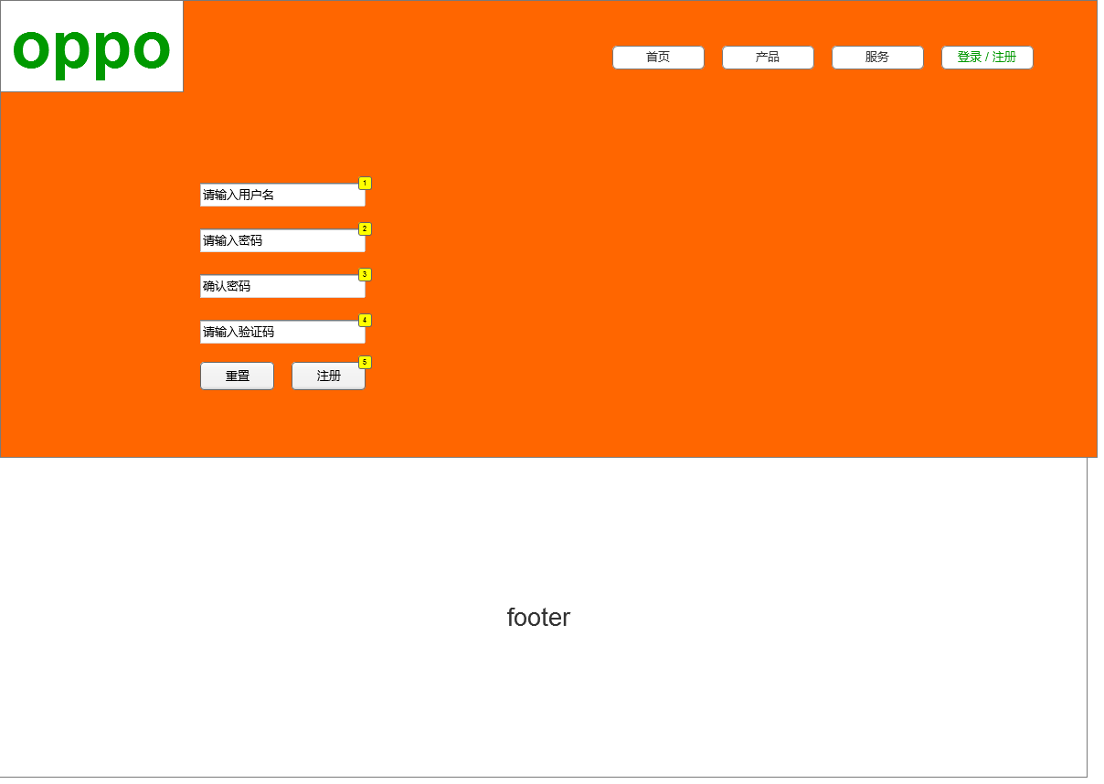

部件表

| 标注 | 标签 | 交互 |
| --- | --- | --- |
| 1 | a | OnClick(点击时):  用例 1  (If text on widget a等于: "123456"): |
| 2 | b | OnClick(点击时):  用例 1  (If text on widget b等于: "147258"): |
| 3 | c | OnClick(点击时):  用例 1  (If text on widget c等于: "147258"): |
| 4 | d | OnClick(点击时):  用例 1  (If text on widget d等于: "5555"): |
| 5 |  | OnClick(点击时):  用例 1  (If text on widget a等于: "123456" and text on widget b等于: "147258" and text on widget c等于: "147258" and text on widget d等于: "5555"):  打开 页面4在当前窗口 |

页面4

用户界面

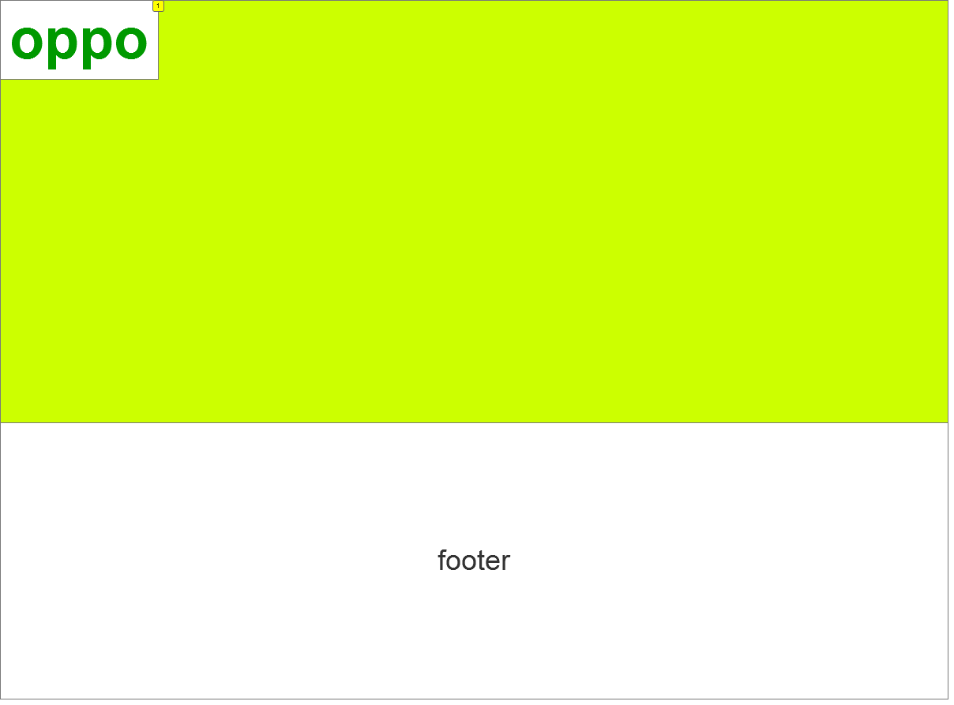

部件表

| 标注 | 交互 |
| --- | --- |
| 1 | OnClick(点击时):  用例 1:  打开 主页在当前窗口 |